Детский сад № 378 был введен в эксплуатацию 27 декабря 1967 года и принадлежал Медико - санитарному отделу СО АН СССР. За период с 1990 по 2005 детский сад имел несколько переименований. В июне 2005 года государственное дошкольное образовательное учреждение - детский сад № 378 СО РАН был передан в муниципальную собственность.
В соответствии с проектной мощностью в детском саду функционирует шесть групп, которые принимают в своих стенах малышей:
1 группа раннего возраста,
4 группы общеразвивающей направленности,
1 логопедическая группа, которая была открыта в 2001 году в связи с тем, что детский сад посещает большое количество детей, нуждающихся в квалифицированной помощи учителя-логопеда.
кабинет учителя - логопеда,
музыкально- физкультурный зал,
медицинский кабинет.
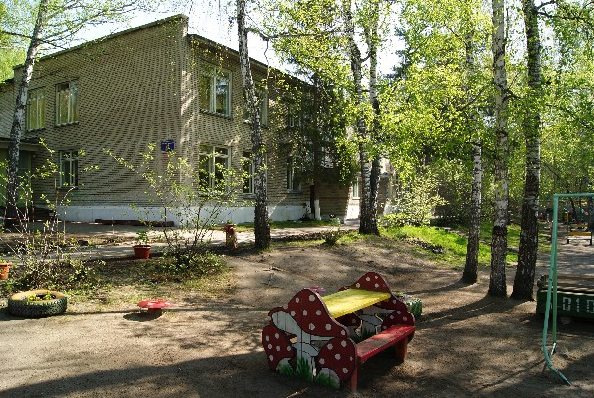

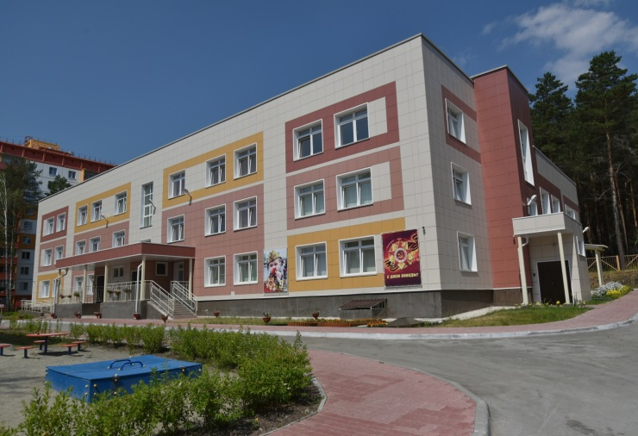
В рамках ведомственной целевой программы "Обеспечение доступности услуг дошкольного образования в городе Новосибирске" на 2011 - 2015
годы в мае 2013 года началось строительство второго корпуса детского сада. И уже 27 декабря 2013 года состоялось открытие нового корпуса на улице Шатурская, 4.
Построенное здание рассчитано на 9 групп и марте 2014 года приняло 195 воспитанников в возрасте от 1года 6 месяцев до 7 лет.
Помимо групповых помещений в здании расположены:
современный пищевой блок,
прачечная с новым оборудованием,
музыкальный и физкультурный залы,
современный медицинский блок;
методический кабинет,
кабинет учителя - логопеда,
сенсорная комната.
